ДОВЕРЕННОСТЬ

Я, ____________________________________________________________________________
^{ФИО доверителя}
настоящей доверенностью уполномочиваю _________________________________________
^{ФИО доверенного лица}
_________________________________________, паспорт ____________________________, выданный __________________________________________________________________ «___»______________г., контактный телефон доверенного лица ______________________, получить в ГАУ ДПО ЧИРОиПК удостоверение о повышении квалификации по ДПП (пк) «_________________________________________________________________________ _____________________________________________________________________________», сроки обучения с « » ____________ 20__ г. по « » ____________ 20__ г., для чего предоставляю право расписаться за меня и совершать все действия, связанные с выполнением данного поручения.

Настоящая доверенность (ФИО доверителя, например, Афанасьева Афанасия Афанасьевича), должность доверителя и место работы, например, учителя МБОУ СОШ № 1 г. Анадыря), удостоверяется по месту работы в соответствии с ч.2 ст.53 Гражданского процессуального кодекса РФ.

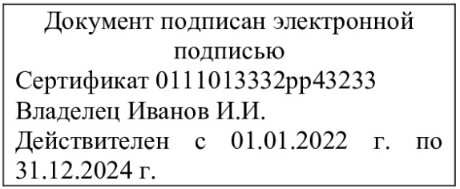
Место простой электронной подписи

Руководитель (краткое наименование учреждения) И.И. Иванов

